Projeto PescaPreco

Especificação de Caso de Uso: UC01 Registrar Usuário

# Visão Geral e Objetivos

Este caso de uso tem por objetivo registrar um novo usuário no sistema.

# Atores Envolvidos

Usuário.

# Pré-Condições

Nenhuma.

# Pós-Condições

Usuário registrado.

# Fluxo de Eventos

## Fluxo Básico

### Usuário aciona a opção Registrar Usuário na tela inicial do sistema (interface I01).

### O sistema solicita dados do usuário conforme interface I02.

### Usuário informa os dados e aciona a opção Registrar.

### Sistema valida os dados conforme as informações contidas no item 6.2.

### Sistema registra o usuário com status “Pendente de Ativação”.

### Sistema aciona o caso de uso Enviar E-mail de ativação.

### Sistema exibe a interface I03.

## Fluxo de Exceção E01 – Dados inválidos ou não informados

### No passo 4 do fluxo básico o sistema detecta que alguma informação está incorreta.

### O sistema informa o erro na interface I02 e solicita que o problema seja corrigido.

# Detalhamento das Interfaces com o Usuário

## Interface I01 – Tela Inicial do Sistema

### Esboço da Interface

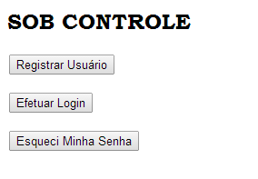

### Comandos

|  |  |
| --- | --- |
| *Nome* | *Ação* |
| Registrar Usuário | Exibe a interface I02 |
| Efetuar Login | Aciona o UC02 |
| Esqueci Minha Senha | Aciona o UC03 |

## Interface I02 – Registro de Usuário

### Esboço da Interface

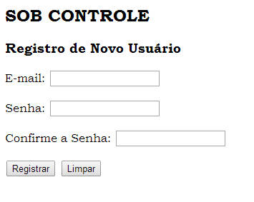

### Campos

|  |  |  |  |
| --- | --- | --- | --- |
| *Nome* | *Tipo* | *Valores Válidos* | *Observações* |
| E-mail | Alfanumérico | E-mail válido | Obrigatório |
| Senha | Alfanumérico | Mínimo 6, máximo 12 caracteres, letras e números | Obrigatório |
| Confirme a Senha | Alfanumérico | Igual ao campo “Senha” | Obrigatório |

### Comandos

|  |  |
| --- | --- |
| *Nome* | *Ação* |
| Registrar | Registra o usuário e aciona o UC12 |

## Interface I03 – Confirmação de Registro de Usuário

### Esboço da Interface

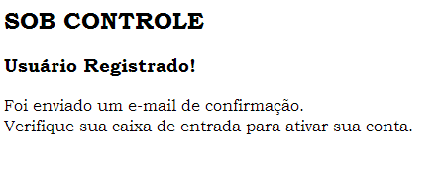

# Regras de Negócio Específicas

Não se aplicam.